

**Reporte Final**

Calidad y Pruebas de Software

Profesora Adriana González Ugalde

Mayo 18, 2021

Carlos Gerardo Herrera Cortina A00821946

*Índice*

Introducción 4

Análisis de la Estimación de Tamaño 4

1. ¿Cuál fue el tamaño (LDC AyM) de cada uno de tus programas? ¿Cuál fue tu promedio de LDC AyM desarrolladas por programa? 4

2. ¿Cuál fue el programa con más LDC AyM y cuál el que tuvo menos? ¿Por qué? 4

3. ¿Cuál fue el % de error en la estimación de tamaño (real/plan-1) en tus programas 2 al 7? En promedio, ¿Cuál fue el % de error en la estimación de tamaño de estos 6 programas juntos? 4

4. ¿Cuál fue el programa con mayor error de estimación de tamaño y cuál el menor? ¿Por qué? 5

5. En aquellos programas donde pudiste utilizar el método PROBE “A” o el “B”, ¿el tamaño real de LDC AyM estuvo dentro del intervalo de predicción estadístico del 70%? Si no estuvo, ¿Qué pasó? 5

6. Basado en los datos históricos que has analizado sobre el error de estimación del tamaño, ¿Qué meta realista (alcanzable) te puedes poner para mejorar? 6

7. ¿Qué cambios vas a hacerle a tu proceso personal para alcanzar esta meta? 6

Análisis de la Estimación de Tiempo 7

1. ¿Cuál fue el tiempo en horas dedicado a cada uno de tus programas? ¿Cuál fue tu promedio de horas dedicadas por programa? 7

2. ¿Cuál fue el programa al que le dedicaste más tiempo y a cuál menos? ¿Por qué? 7

3. ¿Cuál fue el % de error en la estimación de tiempo (real/plan-1) en tus programas 1 al 7? En promedio, ¿Cuál fue el % de error en la estimación de tiempo de estos 7 programas juntos? 7

4. ¿Cuál fue el programa con mayor error de estimación de tiempo y cuál el menor? ¿Por qué? 8

5. En aquellos programas donde pudiste utilizar el método PROBE “A” o el “B”, ¿El tiempo real estuvo dentro del intervalo de predicción estadístico del 70%? Si no estuvo, ¿Qué pasó? 8

6. ¿Cuál fue la productividad de cada uno de tus programas? ¿Cuál fue tu productividad promedio? 9

7. ¿Cuál es la tendencia de tu productividad? ¿Va a la baja, o al alta? ¿Es inestable? ¿Qué puedes hacer para mejorarla? 9

8. ¿Qué tanto fueron afectados los errores de estimación de tiempo por tus errores de estimación del tamaño? 9

9. Basado en los datos históricos que has analizado sobre el error de estimación del tiempo, ¿Qué meta realista (alcanzable) te puedes poner para mejorar? 10

10. ¿Qué cambios vas a hacerle a tu proceso personal para alcanzar esta meta? 10

Análisis de la Calidad (Defectos) 11

1. ¿Qué tipo de defecto es al que más tiempo le dedicaste en la fase de compilación? ¿Y en la fase de pruebas? 11

2. ¿Qué tipo de defecto es el que más inyectaste en la fase de Diseño? ¿Y en la fase de Codificación? 11

3. ¿Cuál es el promedio de horas por defecto dedicadas al remover defectos en las fases de Revisión del Diseño, Revisión del Código, Compilación y Pruebas? 12

4. ¿Cuál es la tendencia en los 7 programas del total de defectos inyectados por KLDC? 12

5. ¿Cuál es la tendencia en los 7 programas de los defectos removidos por KLDC en las fases de Revisión del Diseño, Revisión del Código, Compilación y Pruebas? 13

6. ¿Cómo se comparan las tasas de remoción de defectos (defectos removidos por hora) en las fases de Revisión del Diseño, Revisión del Código, Compilación y Pruebas en los 7 programas? 14

7. ¿Cuál fue tu velocidad (LDC por hora) a la que revisaste el código de cada programa? 15

8. ¿Cuál fue la palanca de remoción de defectos (DRL) de cada programa para las fases de Revisión del Diseño y Revisión del Código? ¿Es bueno o malo? 15

9. ¿Existe alguna relación entre el Yield de cada programa y la velocidad (LDC por hora) a la que revisaste el código? 16

10. ¿Existe alguna relación entre el Yield de cada programa y su A/FR? 17

11. ¿Estás encontrando los defectos en las fases de Revisión del Diseño y del Código, o se te están escapando a las fases de Compilación y Pruebas? ¿Por qué? 17

12. Basado en los datos históricos que has analizado sobre la calidad de tus programas, ¿Qué meta realista (alcanzable) te puedes poner para mejorar? 18

13. ¿Qué cambios vas a hacerle a tu proceso personal para alcanzar esta meta? 18

Conclusión: 19

Párrafo de honestidad: 19

# Introducción

A lo largo del semestre, en el laboratorio correspondiente a esta materia hemos estado haciendo diferentes programas (específicamente 7) en los cuales pudimos practicar la metodología o marco de trabajo PSP (Personal Software Process). Para esto usamos la aplicación llamada “Process Dashboard”, con la cual registramos el tiempo que dedicamos a cada programa y cada fase, además de planificar y registrar defectos en el proceso. Con esto, ganamos habilidades como la de planificar un proyecto, registrar defectos dentro de un proceso, documentar de manera eficiente, entre otras.

En las siguientes páginas se mostrarán diferentes gráficas y tablas que evidencian el desarrollo que se ha tenido de manera individual durante estos meses en el laboratorio. Adicionalmente se ofrecerá un análisis para cada estadística que se presente, brindando así un reporte íntegro y completo de lo que se ha hecho estos meses.

# Análisis de la Estimación de Tamaño

## ¿Cuál fue el tamaño (LDC AyM) de cada uno de tus programas? ¿Cuál fue tu promedio de LDC AyM desarrolladas por programa?

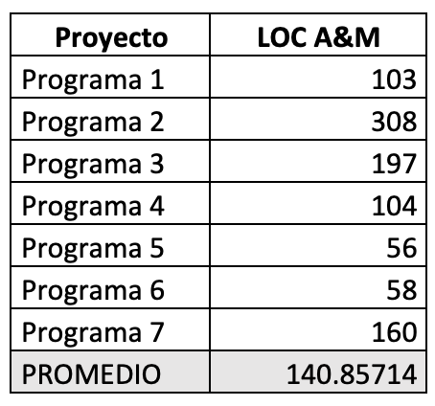

Los programas tienen menos de 200 líneas de código añadidas y modificadas (a excepción de la segunda entrega). Mucha parte de esto se debe a que, conforme el semestre avanzó, se presentaban más oportunidades para reutilizar código de anteriores programas.

## ¿Cuál fue el programa con más LDC AyM y cuál el que tuvo menos? ¿Por qué?

A simple vista se puede notar que el programa que más líneas de código nuevas y cambiadas tuvo fue el segundo, debido a la complejidad del programa. La dificultad del primer programa era menor a la del segundo y por tanto se tuvo que trabajar más en agregar nuevas funcionalidades.

El programa que menos LDC añadidas y modificadas tuvo fue el programa 5 (casi las mismas que el programa 6, solamente 2 líneas menos). Los requerimientos eran muy parecidos, solo que algunos cálculos cambiaban. Por tanto, varias clases se usaron (algunas de lectura de archivo o de cálculos en específico) y esto resultó en menos líneas nuevas o cambiadas.

## ¿Cuál fue el % de error en la estimación de tamaño (real/plan-1) en tus programas 2 al 7? En promedio, ¿Cuál fue el % de error en la estimación de tamaño de estos 6 programas juntos?

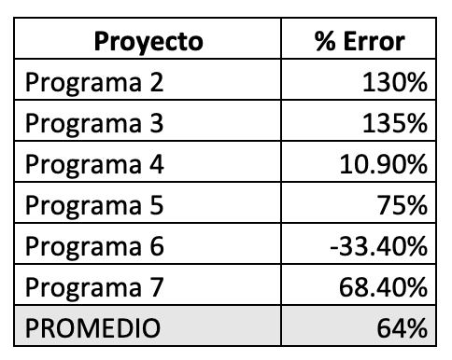

Conforme avanzaron las entregas, los errores de estimación tuvieron una ligera tendencia a la baja. Aunque por el momento ciertamente es inestable, sí que es cierto que se está más cerca al 0% que en los programas 2 y 3. Poco a poco se ha ido mejorando en la estimación, aunque aún hay trabajo por hacer.

## ¿Cuál fue el programa con mayor error de estimación de tamaño y cuál el menor? ¿Por qué?

El programa 3 fue el que tuvo mayor error de estimación (135%). Al estar aprendiendo todavía a estimar, volví a cometir errores del programa 2, resultando en un tiempo estimado muy lejano al real.

El programa donde mejor estimé fue, curiosamente, el programa siguiente. El programa 4 tuvo un error de 10.9%. Fue donde mejor lo hice porque fui más estricto con la forma de estimar y estaba consciente de que había estimado menos tamaño de lo real en las entregas anteriores.

## En aquellos programas donde pudiste utilizar el método PROBE “A” o el “B”, ¿el tamaño real de LDC AyM estuvo dentro del intervalo de predicción estadístico del 70%? Si no estuvo, ¿Qué pasó?

* Programa 2

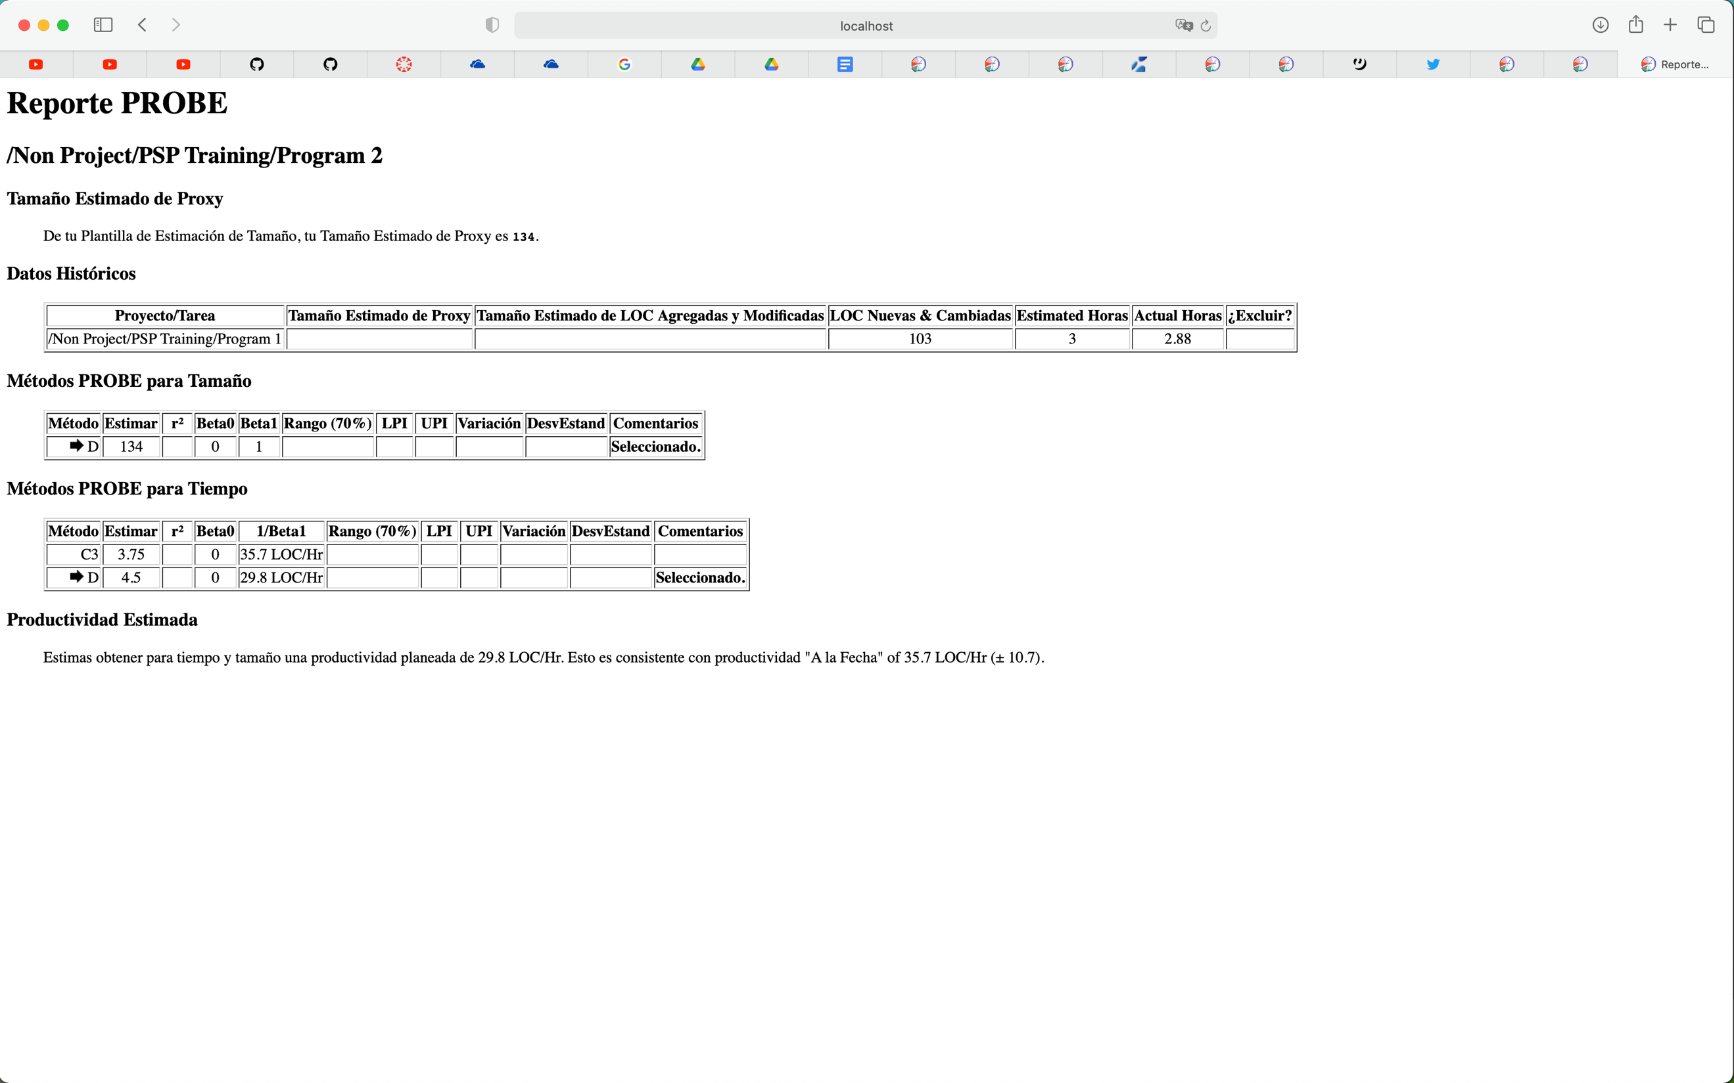

* Programa 3

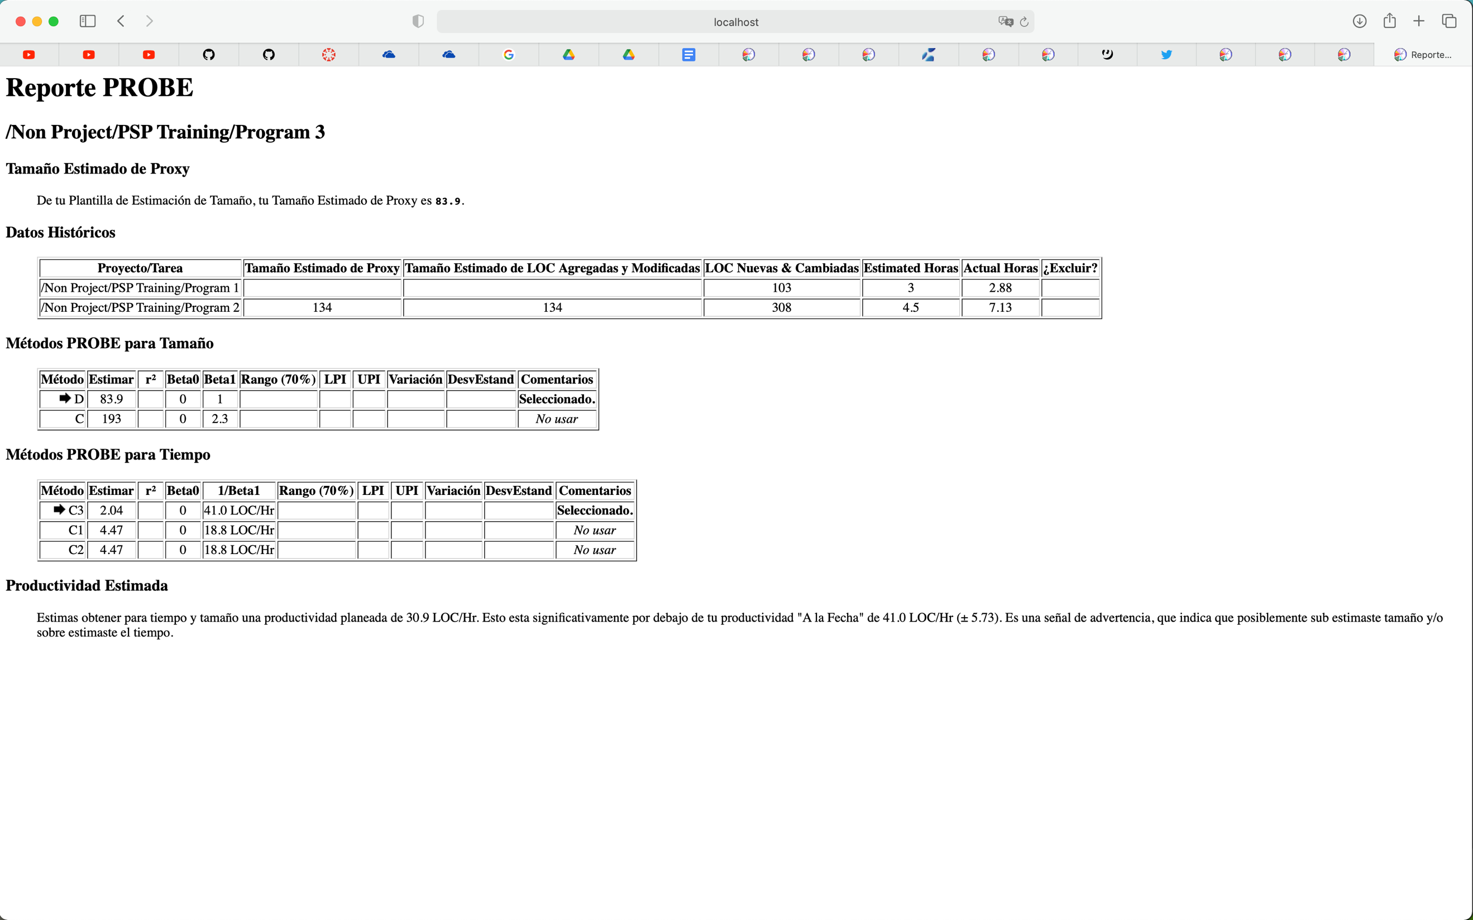

* Programa 4

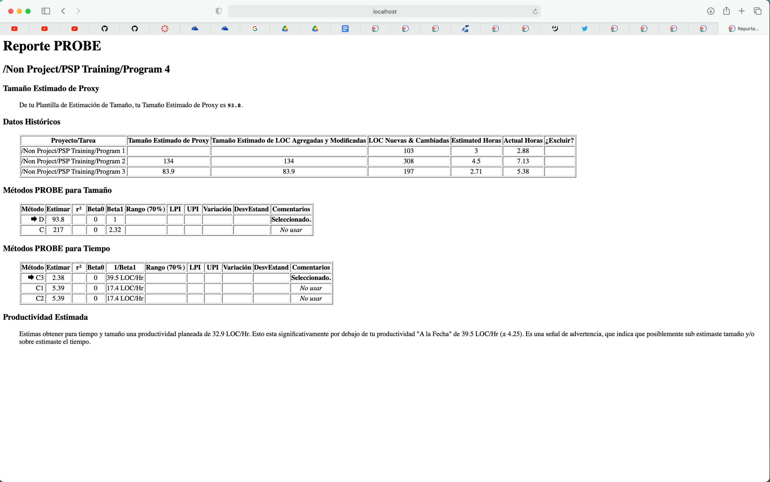

* Programa 5



* Programa 6

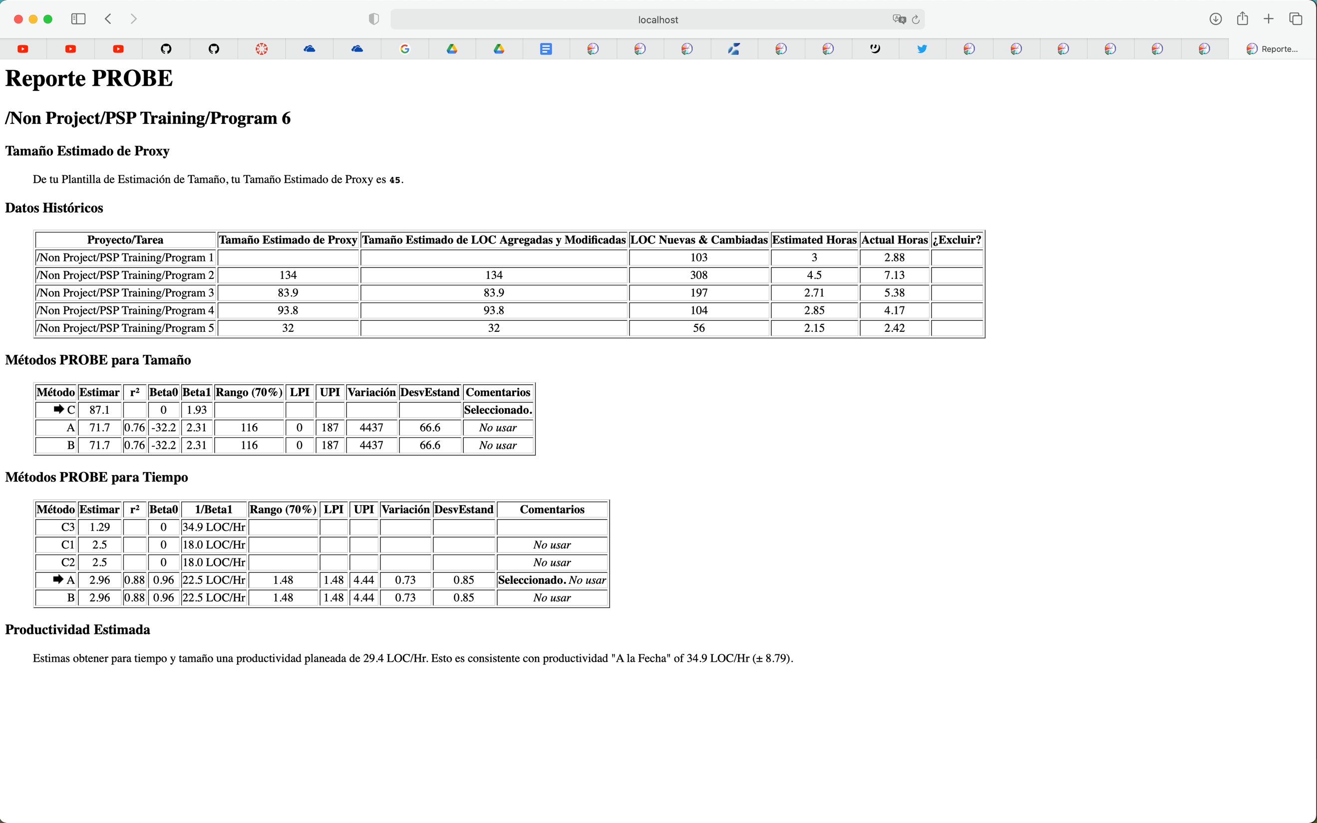

* Programa 7

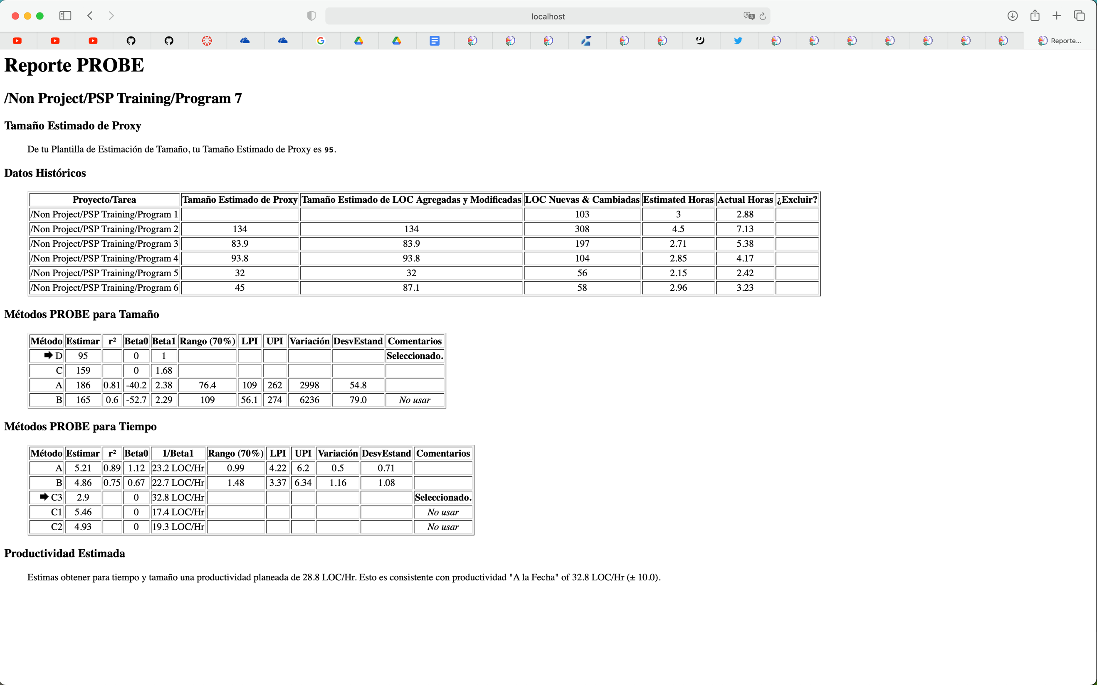

En ningún caso decidí usar los métodos A o B. Se debe a que, de alguna manera, no me terminaban de hacer sentido las LDC estimadas. Aunque, probablemente, en los 2 últimos programas me pudo haber ido mejor con estos métodos.

## Basado en los datos históricos que has analizado sobre el error de estimación del tamaño, ¿Qué meta realista (alcanzable) te puedes poner para mejorar?

Debería entender los requerimientos de forma aún más clara. A diferencia de cuando empecé el semestre, ya no voy directo al código, pero aún así siento que si supiera casi al 100% de que trata el programa al inicio podría hacer un código más eficiente, menos redundante pero igual de efectivo.

## ¿Qué cambios vas a hacerle a tu proceso personal para alcanzar esta meta?

Dedicar aún más tiempo a la planeación y al diseño del programa. En la primera fase entendería más de los requerimientos, mientras que en el diseño me aseguraría de que todo funcionara de manera correcta y eficiente.

# 

# Análisis de la Estimación de Tiempo

## ¿Cuál fue el tiempo en horas dedicado a cada uno de tus programas? ¿Cuál fue tu promedio de horas dedicadas por programa?

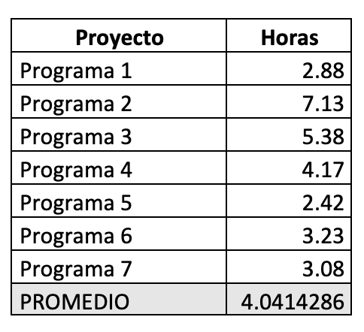

Conforme pasó el tiempo se ve una clara tendencia a la baja en el tiempo dedicado a los programas. Solo el programa 6 y 7, por su complejidad, rompieron un poco la tendencia.

Es buena noticia el hecho de que el programa 1 (un programa no muy complejo) tomara casi el mismo tiempo que las últimas 2 entregas (mucho más complejas). Significa que, si fuera a hacer algo más simple ahora, me tomaría menos tiempo que lo que me tomaba al inicio del semestre.

## ¿Cuál fue el programa al que le dedicaste más tiempo y a cuál menos? ¿Por qué?

El programa 2 con 7.13 horas fue el que más tiempo necesitó. Tiene sentido porque fue el más complejo de armar y hacerlo funcionar.

El que menos tiempo me tomó fue el programa 5, ya que reutilicé bastante código y ya tenía práctica con PSP.

## ¿Cuál fue el % de error en la estimación de tiempo (real/plan-1) en tus programas 1 al 7? En promedio, ¿Cuál fue el % de error en la estimación de tiempo de estos 7 programas juntos?

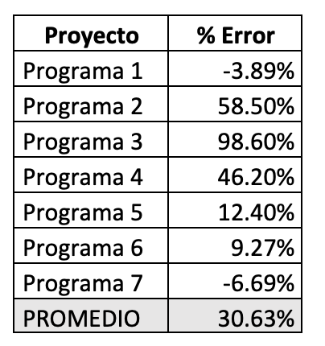

En la gráfica se nota que, hasta el programa 3, seguía equivocándome de manera alarmante. Afortunadamente, después de eso hay una tendencia a la baja que siguió hasta la última entrega. Fui conociendome más y sabiendo qué tanto tiempo necesitaba para cada entrega, usando como información lo que me había tardado en anteriores programas.

## ¿Cuál fue el programa con mayor error de estimación de tiempo y cuál el menor? ¿Por qué?

El programa que más error tuvo fue el tercero con un 98.60% de error de estimación de tiempo. Para ese programa aún no estimaba bien el tiempo y eso me costó.

El programa donde menos error hubo fue en el séptimo (-6.69%). Si bien fue una entrega pesada, sabía que era complejo e iba a requerir de un tiempo similar al programa anterior.

## En aquellos programas donde pudiste utilizar el método PROBE “A” o el “B”, ¿El tiempo real estuvo dentro del intervalo de predicción estadístico del 70%? Si no estuvo, ¿Qué pasó?

* Programa 2

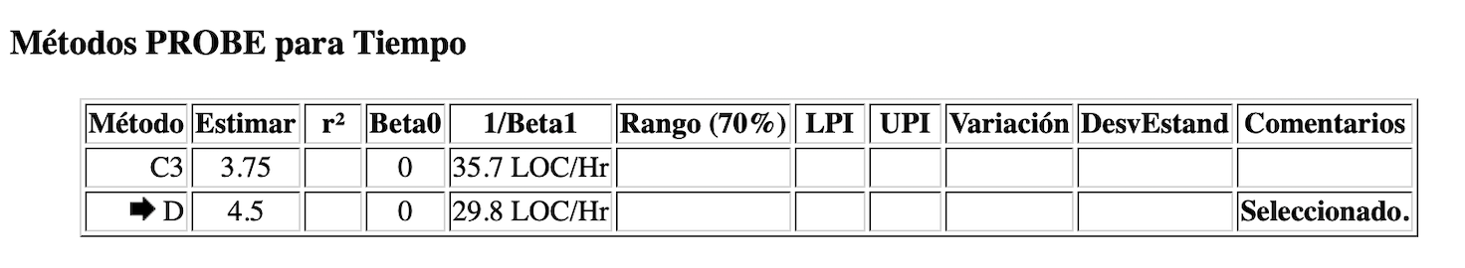

* Programa 3



* Programa 4



* Programa 5

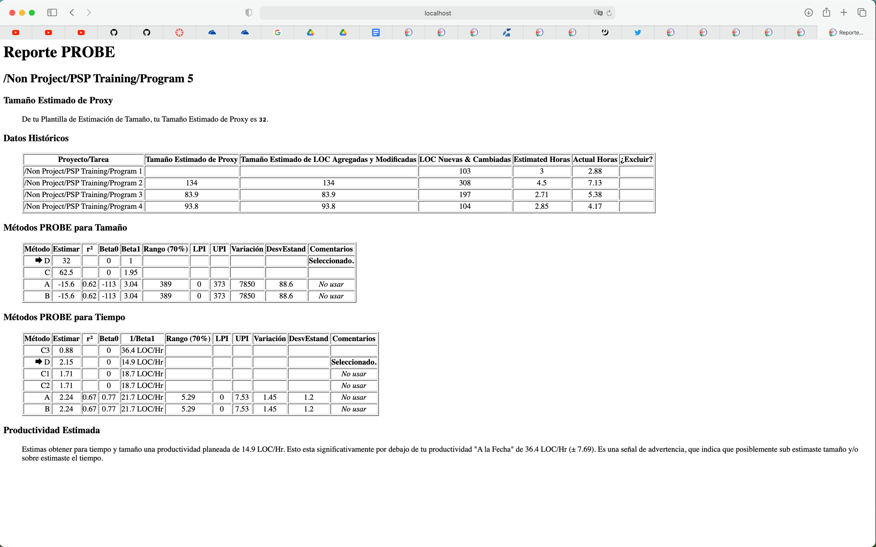

* Programa 6



* Programa 7



Solamente en el programa 6 utilicé el método A. Estuvo claramente dentro del rango, esto debido a la buena estimación. Escogí justamente ese método porque me parecía el más adecuado.

## ¿Cuál fue la productividad de cada uno de tus programas? ¿Cuál fue tu productividad promedio?

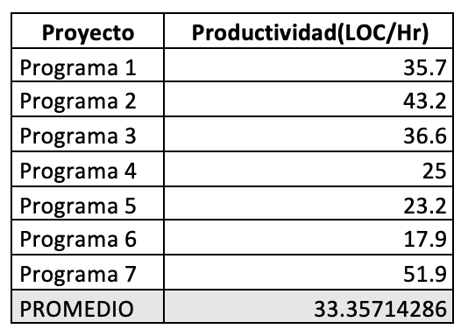

En cada programa la productividad osciló entre 43 y 17 LDC/hr, a excepción del programa 7.

## ¿Cuál es la tendencia de tu productividad? ¿Va a la baja, o al alta? ¿Es inestable? ¿Qué puedes hacer para mejorarla?

Diría que hay una tendencia a la baja, aunque creo que es pronto para determinarlo por el valor del programa 7. La productividad fue bajando porque fui haciendo código de manera más inteligente. Es decir, no escribía código por escribirlo, sino que me lo pensaba más antes de introducir una nueva línea al archivo, lo cual evitó código redundante. En el programa 7 pude acelerar un poco, quizás un poco de más (pude haber hecho las cosas más eficientes si hubiera invertido más tiempo), pero es un indicador de que aún puedo hacer las cosas rápido de ser necesario.

## ¿Qué tanto fueron afectados los errores de estimación de tiempo por tus errores de estimación del tamaño?

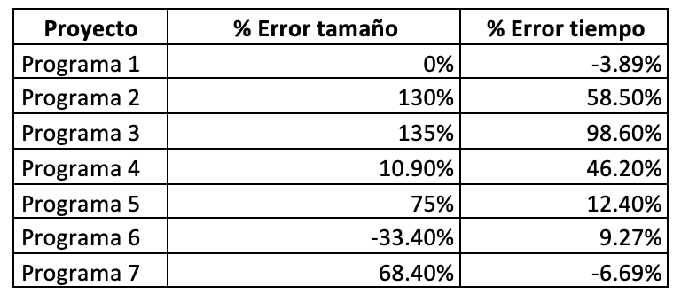

No hay una relación clara entre las 2 variables, por tanto no podríamos establecer una relación matemática. Lo que sí pasa es que al haber un error en la estimación en el tamaño también se suele encontrar un error significativo en el tiempo (a excepción del programa 7).

## Basado en los datos históricos que has analizado sobre el error de estimación del tiempo, ¿Qué meta realista (alcanzable) te puedes poner para mejorar?

La mejor manera de alcanzar una estimación de tiempo más precisa sería conocer mis capacidades y entender los requerimientos. De esta forma, sabiendo lo que puedo hacer y mis limitaciones, habría un estimado preciso de en cuánto tiempo podría lograr lo que se tiene que hacer. Igualmente, asegurarme de hacer un diseño del código eficiente me ayudará a no perder tiempo después.

## ¿Qué cambios vas a hacerle a tu proceso personal para alcanzar esta meta?

Voy a dedicar más tiempo a la planificación para entender los requerimientos. También haré un diseño más específico, al cual le dedicaré tiempo para que sea correcto y no necesite corregir toda la base del programa después.

# Análisis de la Calidad (Defectos)

## ¿Qué tipo de defecto es al que más tiempo le dedicaste en la fase de compilación? ¿Y en la fase de pruebas?

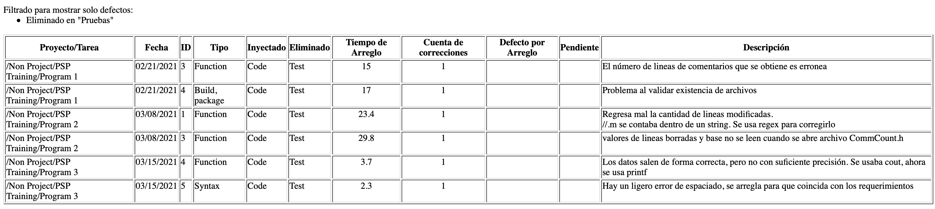

No tuve defectos en compilación, ya que el mismo IDE me señalaba si había algún error antes de hacer la compilación.

En pruebas el tipo de error que más se repitió fue el de *function*.

## ¿Qué tipo de defecto es el que más inyectaste en la fase de Diseño? ¿Y en la fase de Codificación?

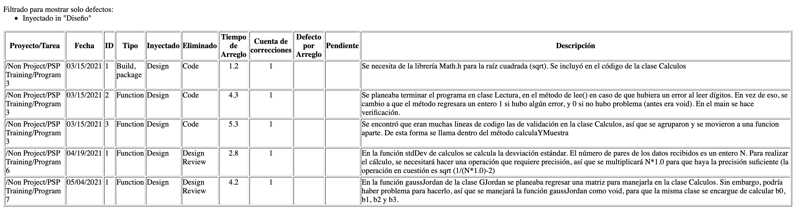

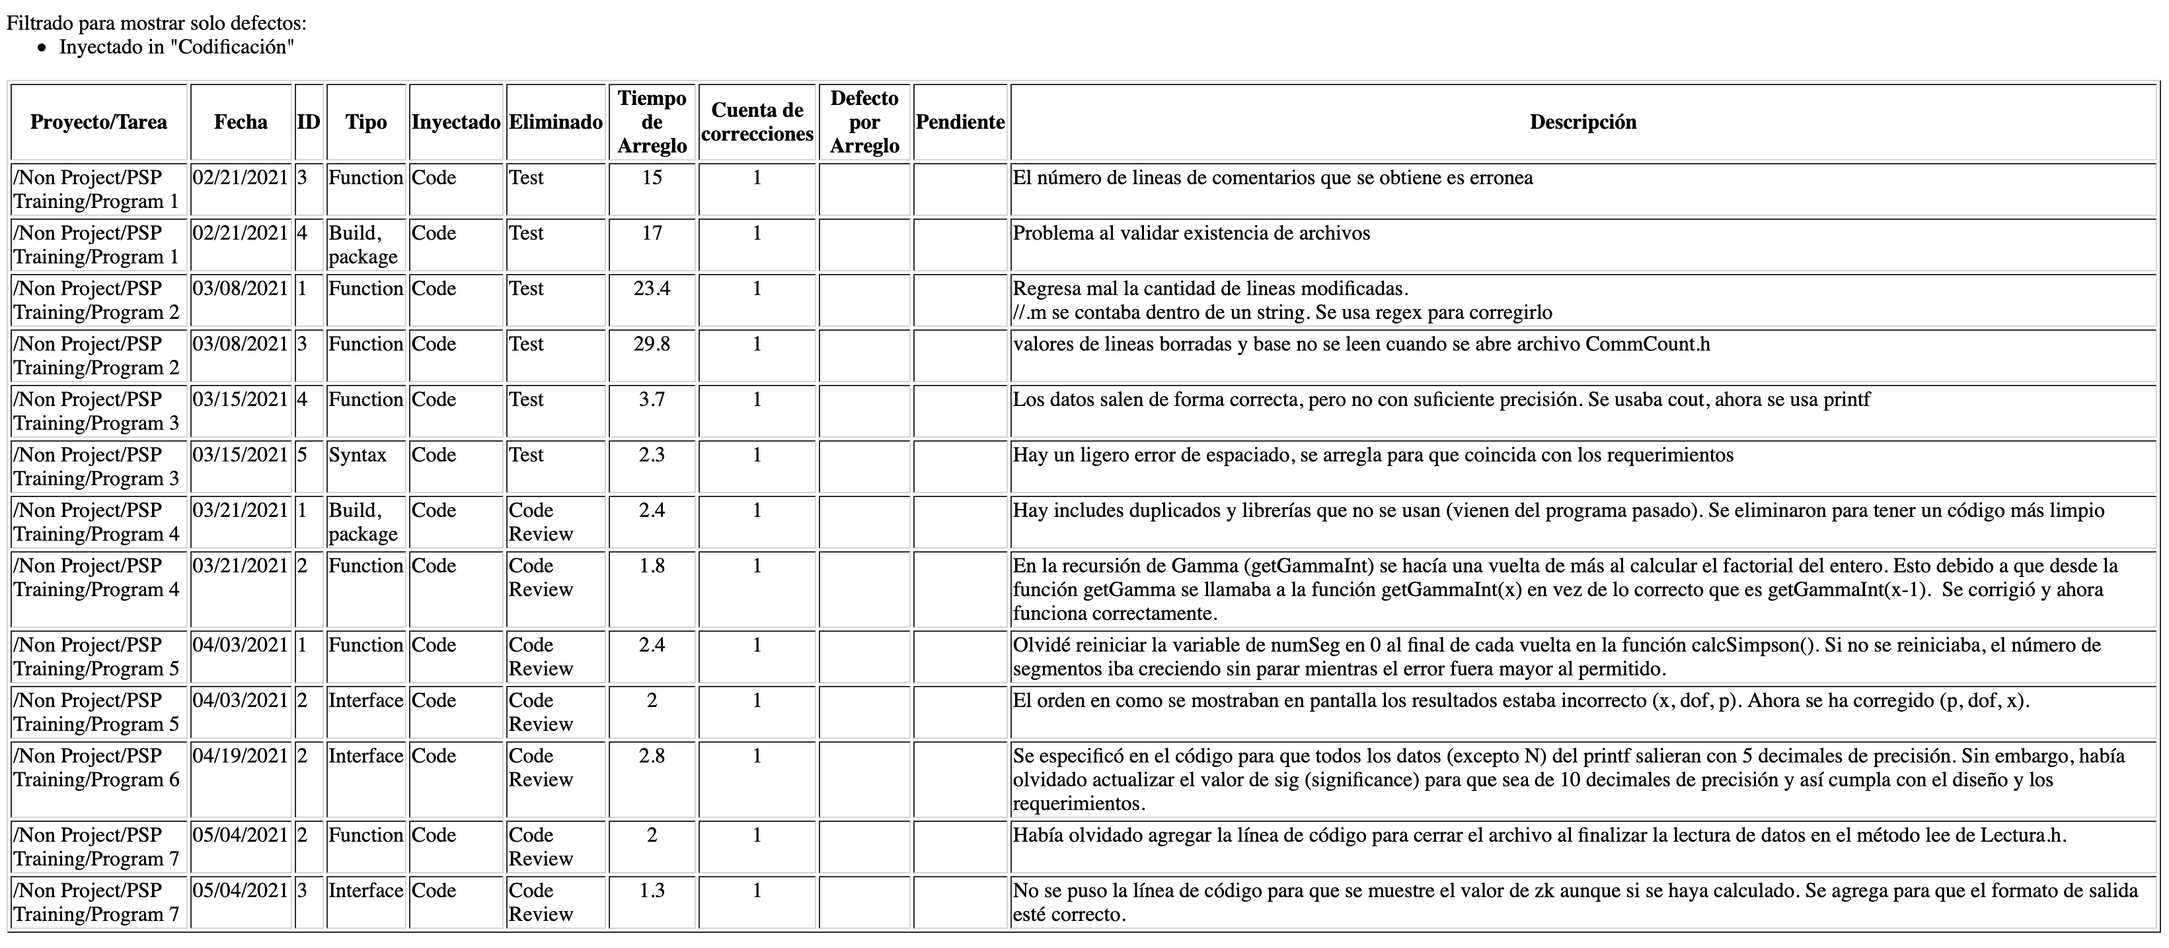

En ambos casos hubo mayoría de defectos del tipo *function*.

## ¿Cuál es el promedio de horas por defecto dedicadas al remover defectos en las fases de Revisión del Diseño, Revisión del Código, Compilación y Pruebas?

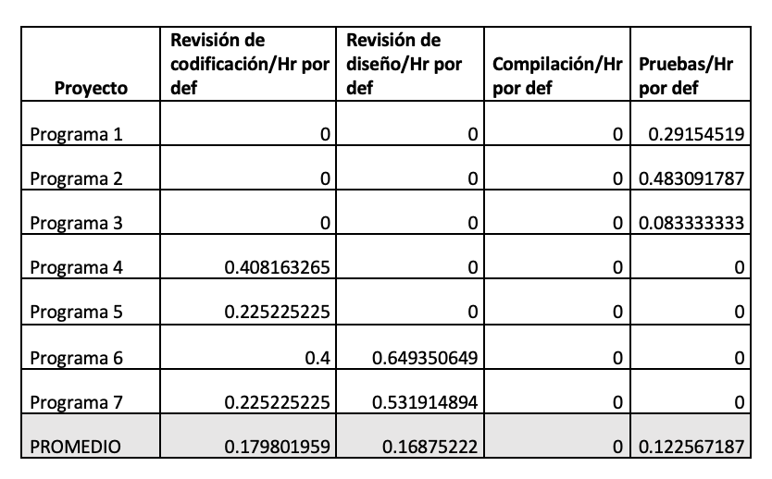

Al principio usaba más la etapa de pruebas para remover defectos. Eventualmente, fui usando más la revisión de código y de diseño hasta que no fuera necesario remover defectos en pruebas.

## ¿Cuál es la tendencia en los 7 programas del total de defectos inyectados por KLDC?

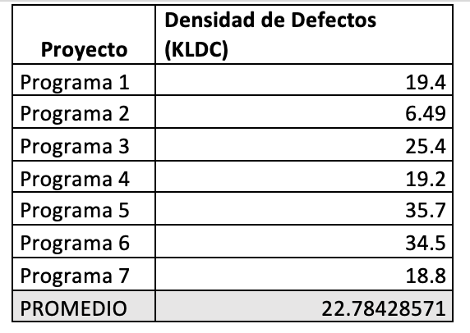

Es una tendencia que se ve que va lentamente a la alza, aunque no claramente, por tanto también se podría considerar como inestable. No es necesariamente “malo”, ya que podría indicar que estoy documentando defectos que no tomaba en cuenta antes.

## ¿Cuál es la tendencia en los 7 programas de los defectos removidos por KLDC en las fases de Revisión del Diseño, Revisión del Código, Compilación y Pruebas?

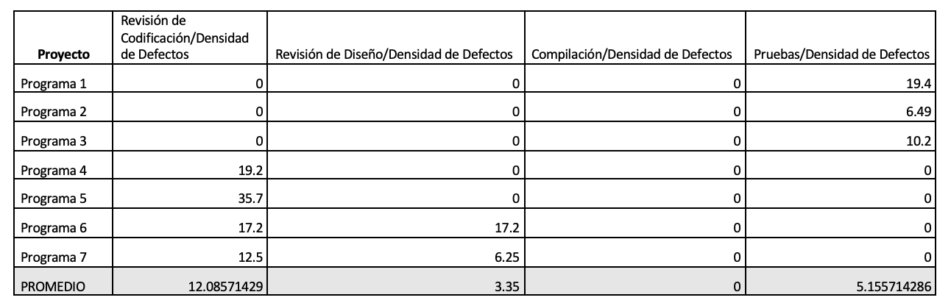

Los defectos fueron siendo removidos cada vez más en revisión de diseño y de código, hasta que ya no hubo defectos removidos en pruebas.

## ¿Cómo se comparan las tasas de remoción de defectos (defectos removidos por hora) en las fases de Revisión del Diseño, Revisión del Código, Compilación y Pruebas en los 7 programas?

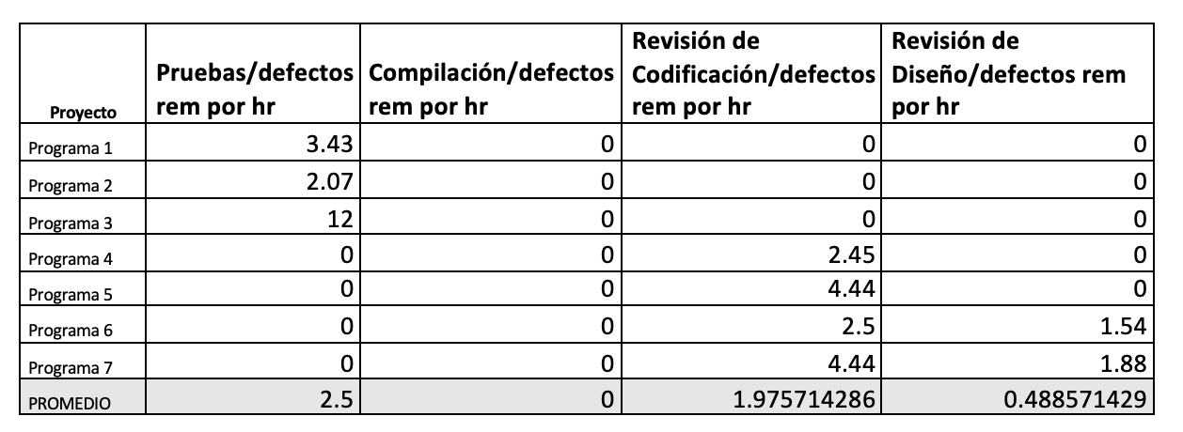

Hasta el programa 3, las pruebas eran donde más se hacía remoción de defectos. Después, lentamente se fueron eliminando cada vez más defectos en revisión de código y de diseño.

## ¿Cuál fue tu velocidad (LDC por hora) a la que revisaste el código de cada programa?

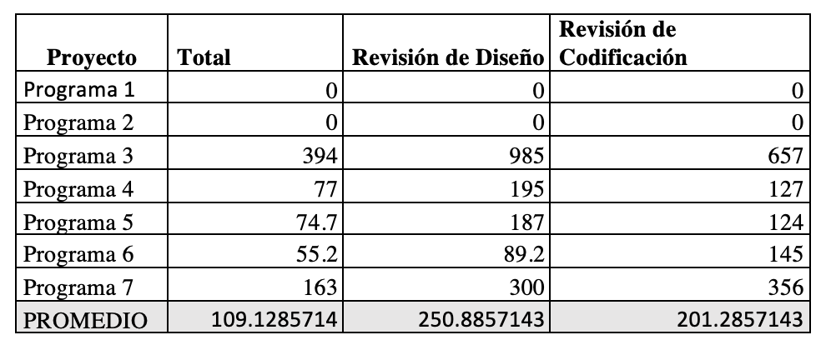

En el programa 3 (que es donde más LDC añadí y modifiqué) es donde la velocidad fue mayor. Esto se debe a que iba empezando con este paso del proceso y no hice una revisión tan estricta. Después de este programa, la velocidad se estabilizó y los números fueron más realistas.

## ¿Cuál fue la palanca de remoción de defectos (DRL) de cada programa para las fases de Revisión del Diseño y Revisión del Código? ¿Es bueno o malo?

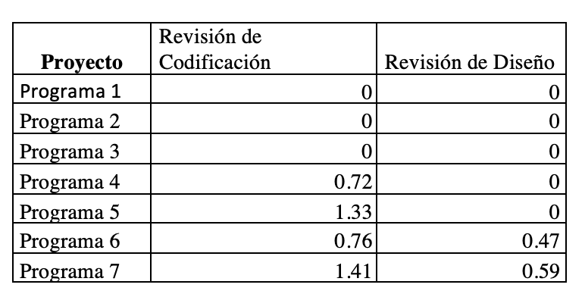

Aunque hay programas donde el valor de DRL >= 1, son más los casos donde es menor a 1. En las revisiones se debería tomar este factor en cuenta.

## ¿Existe alguna relación entre el Yield de cada programa y la velocidad (LDC por hora) a la que revisaste el código?

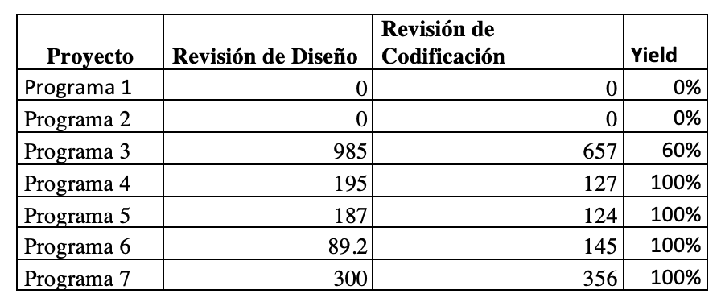

En donde hay un *yield* < 100% (programa 3) se nota una velocidad de revisión mayor.

## ¿Existe alguna relación entre el Yield de cada programa y su A/FR?

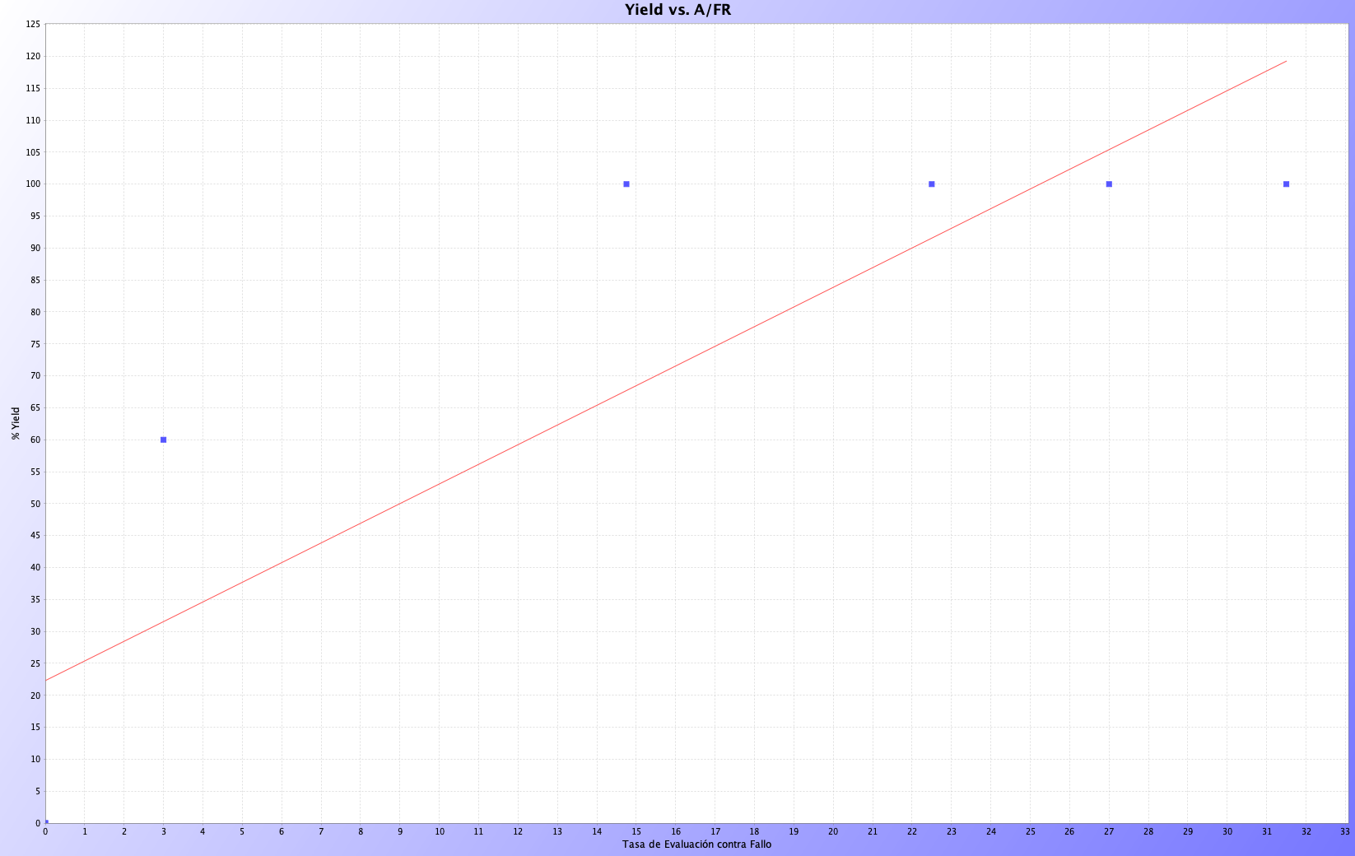

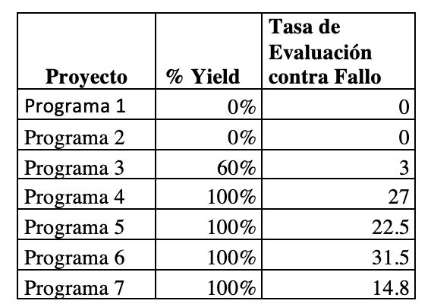

Cuando el programa tiene un *yield* < 100% el A/FR es menor, y cuando el *yield* es del 100% la tasa de evaluación contra fallo incrementa considerablemente.

## ¿Estás encontrando los defectos en las fases de Revisión del Diseño y del Código, o se te están escapando a las fases de Compilación y Pruebas? ¿Por qué?

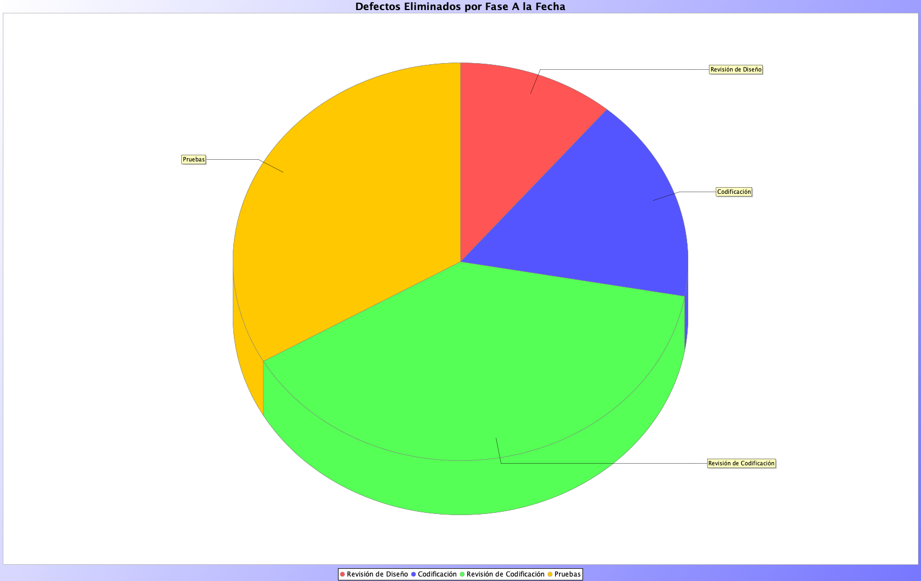

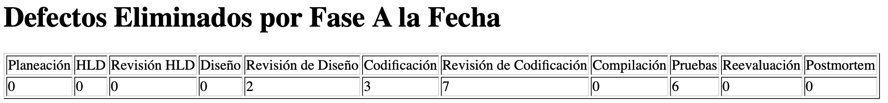

Si bien hay muchos defectos eliminados en fase de pruebas, vale la pena recordar que en los primeros programas no había fase de revisión. A partir de que se introdujeron las fases de revisión al proceso personal solo se eliminaron 2 defectos en pruebas, dejando así que se eliminaran 9 defectos en total en las fases de revisión.

Por tanto, no se están escapando los defectos a pruebas o compilación. Se está haciendo un buen trabajo al revisar, es cuestión de estar atento y no dejar que se escapen detalles.

## Basado en los datos históricos que has analizado sobre la calidad de tus programas, ¿Qué meta realista (alcanzable) te puedes poner para mejorar?

Necesito ser más cuidadoso para no tener tantos defectos del tipo *function*. Son la mayoría de los errores que cometo, de tal forma que debo ir más despacio quizás a la hora de codificar. También debo ser igual o más estricto en las revisiones.

## ¿Qué cambios vas a hacerle a tu proceso personal para alcanzar esta meta?

Va a ser necesario que escriba código con más cuidado, y después también tendré que poner atención en cómo estoy revisando. Es crucial, de igual manera, que el diseño esté bien hecho y los errores no se pasen al código.

# 

# Conclusión:

Este semestre ha sido uno de muchos aprendizajes, y el laboratorio de Calidad y Pruebas de Software ha hecho que saque mi mejor versión para hacer todos y cada uno de los entregables. Aprendí a manejar un proceso personal mediante PSP, que simplemente lo veo como una forma de cuantificar y conocerse a sí mismo como programador. A final de cuentas, si no mides nada no puedes saber como mejorar, y como programador es fácil confiarse y decir que no necesitamos de una pauta a seguir. A futuro podré usar lo aprendido no solo para mí, sino que también me será posible aplicar principios parecidos en TSP por ejemplo, y así brindarle un valor agregado al lugar y al equipo donde trabaje. El tiempo mismo será el encargado de convencerme de que este tipo de exigencia ha sido más beneficiosa de lo que creo ahora mismo.

A partir de ahora, aplicaré los principios vistos en este laboratorio para futuros proyectos. No veo las cosas igual que antes, lo cual indica un crecimiento de mi parte y una madurez que no había alcanzado antes. Saber que no es tan fácil hacer programas, que es difícil planear, que no es algo “extra” que puede o no hacerse, es parte del crecimiento de un programador que trabaja de forma mucho más inteligente y eficiente comparado a cuando empezaba. Los principios que aprendí en este curso pueden ser la diferencia entre dar un gran salto a un puesto de responsabilidad muy grande o quedarme con un empleo decente y nada más. Queda en mí aplicarlo para que llegue a tener éxito.

# Párrafo de honestidad:

Por medio de este párrafo yo Carlos Gerardo Herrera Cortina certifico que soy el autor intelectual del material que arriba entrego y que no realicé una copia de ninguna otra persona. En aquellos casos en los que tuve que incluir material de otra persona, reporté su apropiada referencia.